Перечень
государственных услуг в сфере содействия занятости населения, доступных в личном кабинете гражданина и работодателя
на Интерактивном Портале

Услуги и сервисы Личного кабинета | Категория граждан, для которых доступна услуга в Личном кабинете
Личный кабинет гражданина

- Информирование о положении на рынке труда в субъекте РФ | Все граждане, зарегистрированные в ЕСИА, или на Интерактивном Портале
- Информирование об осуществленных социальных выплатах гражданам, признанным в установленном порядке безработными | Граждане, признанные в установленном порядке безработными, зарегистрированные в ЕСИА, или на Интерактивном Портале
- Содействие гражданам в поиске подходящей работы (далее - Содействие в поиске подходящей работы) | Все граждане, зарегистрированные в ЕСИА, или на Интерактивном Портале
- Организация проведения оплачиваемых общественных работ (далее - Общественные работы) | Граждане, признанные в установленном порядке безработными, зарегистрированные в ЕСИА, или на Интерактивном Портале
- Организация временного трудоустройства несовершеннолетних граждан в возрасте от 14 до 18 лет в свободное от учебы время, безработных граждан, испытывающих трудности в поиске работы, безработных граждан в возрасте от 18 до 20 лет, имеющих среднее профессиональное образование и ищущих работу впервые (далее - Временные работы) | Граждане, признанные в установленном порядке безработными, зарегистрированные в ЕСИА, или на Интерактивном Портале
- Профессиональная ориентация граждан в целях выбора сферы деятельности (профессии), трудоустройства, прохождения профессионального обучения и получения дополнительного профессионального образования (далее - Профориентация) | Все граждане, зарегистрированные в ЕСИА, или на Интерактивном Портале
- Профессиональное обучение и дополнительное профессиональное образование безработных граждан, включая обучение в другой местности (далее - Профессиональное обучение) | Граждане, признанные в установленном порядке безработными, зарегистрированные в ЕСИА, или на Интерактивном Портале
- Содействие самозанятости безработных граждан, включая оказание гражданам, признанным в установленном порядке безработными, и гражданам, признанным в установленном порядке безработными, прошедшим профессиональное обучение или получившим дополнительное профессиональное образование по направлению органов службы занятости, единовременной финансовой помощи при их государственной регистрации в качестве юридического лица, индивидуального предпринимателя либо крестьянского (фермерского) хозяйства, а также единовременной финансовой помощи на подготовку документов для соответствующей государственной регистрации (далее – самозанятости) | Граждане, признанные в установленном порядке безработными, зарегистрированные в ЕСИА, или на Интерактивном Портале
- Формирование и работа с резюме | Все граждане, зарегистрированные в ЕСИА, или на Интерактивном Портале
- Просмотр взаимодействий и назначенных посещений | Граждане, зарегистрированные в ПК Катарсис, имеющие личный кабинет на Портале
Личный кабинет работодателя

- Содействие работодателям в подборе необходимых работников (далее - Содействие в подборе работников) | Работодатели, зарегистрированные в ЕСИА, или на Интерактивном Портале
- Предоставление сведений о вакансиях
- Предоставление сведений о квотировании
- Предоставление отчетов о кадровом составе
- Предоставление сведений о высвобождении работников

Порядок получения услуги в электронном виде для граждан состоит из следующих этапов:
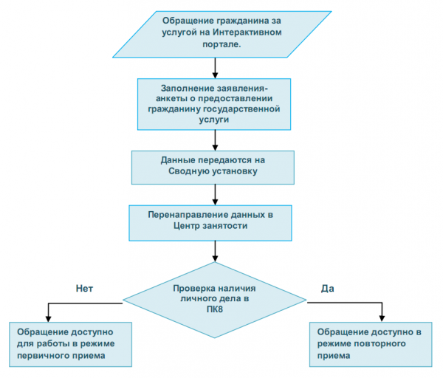
Оказание услуги
в ПК Катарсис 8

Все указанные действия система выполняет автоматически. Технология работы с обращениями граждан с Интерактивного портала аналогична технологии работы с обращениями за оказанием услуги, поступившими в электронном виде. Отличие заключается в указанном для таких обращений способе взаимодействия - "Интерактивный портал СЗ".

